МДК.05.02. Технология контроля соответствия и надёжности
устройств и функциональных блоков
мехатронных и автоматических устройств , и систем управления.
05.02.14

1 Гидро- и пневмоприводы мехатронных модулей. 05.02.14 Преимущества и недостатки.

Уравнение Бернулли.
Для любых сечений потока при установившемся движении сохраняется
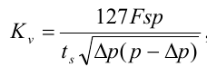
сумма напоров – скоростного αw ²/2g,
пьезометрического p/ρg,
геометрического z
и потерянного на трение h_{тр}, то есть
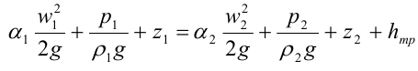

где z₁ и z₂ – высота центра тяжести поперечного сечения потока в сечениях 1 и 2;
α₁ и α₂ – коэффициенты кинетической энергии, значение которых зависит от вида течения
h_{тр} – потери на трение при движении потока от сечения 1 до сечения 2.

- Из уравнения выведите формулу чему равно потери на трении?
- Можно судить по величене трения на износ?

В качестве такого параметра принимается пропускная способность
K_{V} , представляющая собой расход жидкости, м3/ч, с плотностью, равной 1000 кг/м3, при перепаде давлений на устройстве 0,098 МПа (ГОСТ 14691-69).
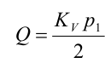
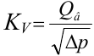

В соответствии с ГОСТ 14768-69:
где Qв – объемный расход воды, м³/ч;
∆р – перепад давления, Па.
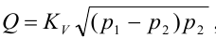

где р1 и р2 – абсолютное давление воздуха соответственно на входе и выходе, Па.

Пропускная способность К_{V}
3) при параллельном соединении верно К_{V} = К_{V}1 + К_{V}2 + ... + К_{v}n или
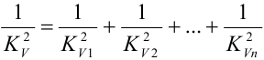

- при последовательном соединении верно К_{V} = К_{V}1 + К_{V}2 + ... + К_{v}n?

5) В соответствии с ГОСТ 17752-72 пневматическая система – это техническая
система, состоящая из устройств, находящихся в непосредственном контакте с
рабочим газом (обычно воздухом) или преобразующая потоки газа в другую энергию? Ваш вариант?
6) Как узнать чему равно Kv

